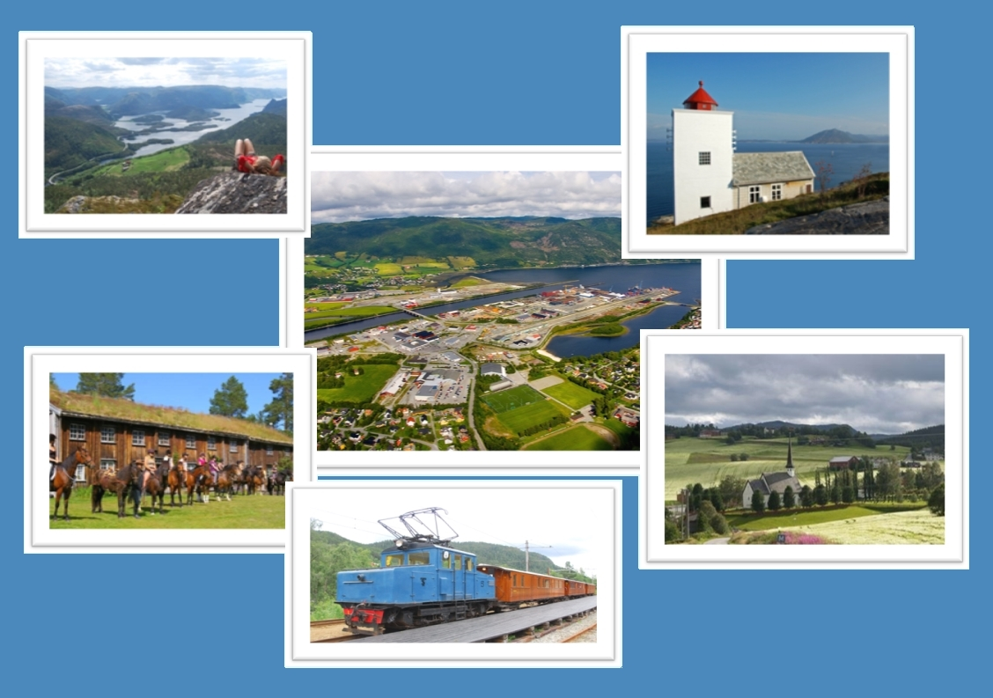
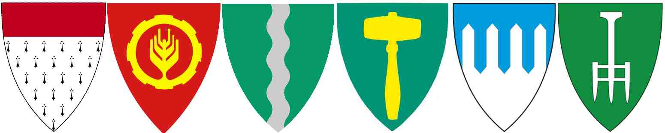
Agdenes, Meldal, Orkdal, Rindal, Snillfjord etter tredje kvartal 2014

Orkdal kommune

Intensjonsavtale
  - 01.04.16

Innledning
Dette dokumentet er et framforhandlet utkast til intensjonsavtale mellom kommunene Agdenes, Meldal, Orkdal, Rindal og Snillfjord vedrørende en mulig sammenslåing og utvikling av en felles ny kommune.
Begrepet intensjon betyr hensikt, og denne intensjonsavtalen skal uttrykke hva partene har til hensikt å gjennomføre i utviklingen av en felles ny kommune. Intensjonsavtalen skal legges til grunn for endelige vedtak om sammenslåing. Realisering av intensjonene skjer gjennom videre behandling i fellesnemnda og vedtak i eksisterende kommunestyrer inntil det nye kommunestyret er konstituert. Fellesnemnda trer sammen etter Stortingets godkjenning av sammenslåing våren 2017, og det nye kommunestyret konstitueres i januar 2020 etter kommunevalg høsten 2019.
Dokumentet er et resultat av forhandlinger mellom kommunene og bygger på forutgående prosess administrativt og politisk. Ledergruppene i kommunene har sammen utarbeidet en utredning som synliggjør felles utfordringer og hvilke muligheter som ligger i å møte disse utfordringene sammen til beste for innbyggere og næringsliv. På politisk nivå har ordførerne vært styringsgruppe for prosessen og gitt innspill angående viktige forutsetninger for en evt. sammenslåing. Et felles formannskapsmøte har videre drøftet skisse til mål og intensjoner, og dette har vært grunnlaget for forhandlingsprosessen. I sluttfasen har ordførerne vært redaksjonskomite for dokumentet.

Innhold
1. Intensjonen 3
1.1 Etablering av ny kommune 3
1.2 Kommunenavn 3
1.3 Kommunesenter 3
1.4 Kommunevåpen 3
2. Felles forutsetninger 3
3. Mål og intensjoner 4
4. Samfunnsutvikling 4
4.1 Næringsutvikling 4
4.2 Stedsutvikling 5
5. Et godt kommunalt tjenestetilbud 5
5.1 Barnehager 5
5.2 Skoler 5
5.3 Pleie og omsorg 5
5.4 Tekniske tjenester 6
5.5 Landbruks- og naturforvaltning 6
5.6 Kultur 6
5.7 Helse – og sosialtjenester 6
5.8 Servicekontortjenester 7
5.9 Interkommunalt samarbeid 7
6. Økonomi og organisasjon 7
7. Demokrati og samhandling 7
8. Forberedelse og gjennomføring 8
9. Om avtalens gyldighet 8
10 Underskrifter 9

Intensjonsavtale

1. Intensjonen

1.1 Etablering av ny kommune
Kommunene Agdenes, Meldal, Orkdal, Rindal og Snillfjord ønsker sammen å danne en ny kommune som skal etableres fra 01.01.20. Forutsetninger og mål i dette dokumentet skal legges til grunn for utvikling av den nye kommunen.

1.2 Kommunenavn
Kommunens navn er Orkladal.

1.3 Kommunesenter
Kommunesenteret i den nye kommunen skal være Orkanger, og ordfører- og rådmannsfunksjonen, det vil si politisk og administrativ ledelse, legges dit.

1.4 Kommunevåpen
Utarbeidelse av kommunevåpen, ordførerkjede, visuell profil og den nye kommunens øvrige symboler vil være fellesnemndas ansvar.

2. Felles forutsetninger
De fem kommunene Agdenes, Meldal, Orkdal, Rindal og Snillfjord legger følgende felles forutsetninger til grunn for etablering av en ny kommune:
- En ny kommune skal komme alle innbyggerne til gode og respektere de ulike lokalsamfunnenes særpreg og behov. Med lokalsamfunn menes her områder hvor folk føler en felles tilhørighet til, f. eks gjennom skole, foreningsliv, lokalbutikk osv.
- En ny kommune skal videreutvikle de nåværende kommunenes særlige fortrinn og fremme stedsutvikling i hele den nye kommunen.
- Innbyggerne skal få dekket sine behov for kommunale tjenester innenfor sine naturlige nærområder.
- Kommunesammenslutning er en virksomhetsoverdragelse med tilhørende rettigheter for de ansatte, i henhold til lov- og avtaleverk. Bemanningsreduksjoner skal skje ved naturlig avgang.
- Etablering av en ny kommune skal ikke være til hinder for samarbeid med nabokommuner der det er hensiktsmessig.
- Prosessen fram mot etableringen av ny kommune skal være preget av positive holdninger, åpenhet og raushet. Det skal legges til rette for aktiv involvering av innbyggerne.

3. Mål og intensjoner

Vi skal sammen utvikle en aktiv, attraktiv og miljøvennlig kommune som et sterkt tyngdepunkt i sørvest-Trøndelag.

Dette skal realiseres gjennom:
- Vekst og utvikling i alle deler av kommunen.
- Et enda bedre tjenestetilbud enn enkeltkommunene kan tilby.
- En rasjonell og veldrevet organisasjon som sikrer best mulig ressursutnytting.
- Et lokaldemokrati som er åpent og engasjerende og samspiller med næringsliv og frivillig sektor.

4. Samfunnsutvikling
Den nye kommunen skal:
- Arbeide for å styrke sin posisjon innen kultur, idrett og reiseliv, både regionalt og nasjonalt.
- Benytte seg av kommunens samlede arealer til boliger, næringsetablering og offentlige formål på en slik måte at de samlede jordbruksarealene ikke blir redusert.
- Arbeide for styrket kollektivtilbud og gode samferdselsløsninger innad i den nye kommunen, og i tråd med vedtatt strategisk næringsplaner for Orkdalsregionen og Trondheimsregionen.
- Ta sin del av det nasjonale ansvaret for å ta i mot, bosette og integrere flyktninger. Foruten det humane aspektet, er dette et viktig tiltak for å få flere innbyggere og framtidige arbeidstakere til kommunen.
- La samfunnssikkerhet prege det daglige arbeid. Beredskapen styrkes ved større fagmiljøer og samordning av ressurser.
- Legge til rette for, - og samarbeide aktivt med frivilligheten. Frivillige lag og organisasjoner er en viktig ressurs for å løse fellesskapets utfordringer.
- Arbeide for at videregående skoler I Meldal og Orkdal skal bestå.

4.1 Næringsutvikling
- Den nye kommunen skal være et sterkt talerør overfor regionale og statlige myndigheter.
- Et sterkt næringsapparat skal sikre verdiskaping og arbeidsplasser som skal gi grunnlag for en bærekraftig befolkningsutvikling i hele kommunen.
- Kommunen skal ha tilgjengelige næringsareal i alle deler av kommunen.
- Den nye kommunen skal være ledende i videreutvikling av sterke industri-, landbruks- og havbruksmiljø.
- Kommunen skal vektlegge kompetansebygging og nettverk for kompetanseutvikling i samarbeid med miljø i Trondheimsregionen.
- Gjennom aktivt eierskap i Næringshagen i Orkdalsregionen skal kommunen ha det beste veiledningsapparatet for nyetablerere, gründere og etablert næringsliv.
- Det skal arbeides for å utvikle en felles næringsforening i kommunen.
- Den nye kommunen skal jobbe aktivt for å opprettholde differensiert arbeidsgiveravgift som i dagens kommuner, i første omgang frem til regelverket revideres i 2021. Den nye kommunen skal arbeide aktivt for å komme i arbeidsgiverklasse 3 som utgjør 6,4 prosent, sekundært en differensiering av arbeidsgiveravgift innad i den nye kommunen.

4.2 Stedsutvikling
- Det skal legges vekt på nærings –, bolig-, og stedsutvikling i hele kommunen.
- Den nye kommunen skal videreutvikle Orkanger som by- og regionsenter og de øvrige tettstedene i kommunen ut fra bevisstheten om gjensidig avhengighet mellom senteret og omlandet.
- For å bidra til god folkehelse skal lokalsamfunnene (grendene/ nærmiljøene) tilrettelegges med tanke på sunn livsstil og gode helsevalg.
- Det skal være mangfoldig tilbud innen kultur og idrett i alle deler av kommunen.
- Kommunen skal arbeide for en sikker og god standard på veger, samt flere gang- og sykkelveger.

5. Et godt kommunalt tjenestetilbud
- Det er en utfordring å se for seg hvordan de kommunale tjenestene vil se ut langt fram i tid. Men «den digitale kommunen» er et etablert begrep, og nye tekniske løsninger vil i økende grad komme til å prege den kommunale hverdagen og tjenestene. Kommunen skal være en foregangskommune for IKT for å sikre effektivitet i tjenesteproduksjonen og gi gode informasjons- og kommunikasjonsløsninger.
- Den nye kommunen skal gi gode tjenester med utgangspunkt i innbyggernes behov. Kommunen skal ha kvalifiserte fagfolk i en veldrevet organisasjon som bruker ressursene effektivt.
- De fem kommunene er innforstått med at full effekt av kommunesammenslutningen med bedre tjenester og andre gevinstuttak vil ta tid.
- Den nye kommunen skal ha som ambisjon å fordele ansvaret for spesialiserte fagmiljøer som ikke er stedsavhengige, mellom de tidligere kommunehusene. Dette bidrar til å samle det enkelte fagmiljø, samtidig som alle deler av kommunen får viktige arbeidsplasser.

5.1 Barnehager
- Kommunesammenslutningen i seg selv vil ikke føre til endringer i barnehagestrukturen.
- Den nye kommunen skal ha full barnehagedekning, og alle barn som har fylt ett år skal ha rett til barnehageplass.
- Enhetene skal ha ressurser, kompetanse og lokaler som gir et best mulig tilbud for barna.

5.2 Skoler
- Kommunesammenslutningen vil i seg selv ikke føre til endringer i skolestrukturen.
- I den nye kommunen skal skolene være inkluderende fellesskap hvor alle elevene får brukt evnene sine. Skolene skal ha ressurser, kompetanse og lokaler som gjør dette mulig.

5.3 Pleie og omsorg
- Den nye kommunen skal ha tilbud innen pleie og omsorg plassert nær innbyggerne. Enhetene skal ha ressurser, kompetanse og lokaler som gjør dette mulig.
- Det skal være klare tildelingskriterier for pleie- og omsorgstjenester. Felles organisering og samordning av administrative ressurser skal sikre gode tjenester. Det skal legges vekt på at innbyggerne skal kunne bo hjemme så lenge som mulig. En felles utvikling av framtidsretta helse- og omsorgstjenester med bl.a. velferdsteknologi skal være en prioritert oppgave.

5.4 Tekniske tjenester
- Tekniske tjenester vil si arealplanlegging, forebyggende brannvern og redningstjeneste , byggesak, oppmåling, eiendoms-/kartdata, vann/avløp, vei/trafikk og kommunal eiendom.
- Renovasjon i den nye kommunen skal fortsatt utføres av HAMOS.
- I den nye kommunen er forvaltningsoppgaver og myndighetsutøvelse samlet i større fagmiljø mens drift og vedlikehold foregår lokalt der bygg og anlegg ligger. Samling av tekniske tjenester skal gi effektiv bruk av utstyr og kompetanse og gi mulighet for å anskaffe teknisk utstyr som den enkelte kommune i dag ikke makter på egen hånd. Det legges opp til oppsøkende virksomhet.

5.5 Landbruks- og naturforvaltning
- Landbruks- og naturforvaltning består av tilskuddsforvaltning, lovforvaltning, arealforvaltning, utviklingsarbeid for næringen og kontrollvirksomhet. Den nye kommunen skal ha ett landbrukskontor med solid lokalkunnskap i et bredt fagmiljø som yter gode tjenester til innbyggerne. Det legges opp til kontordager i tilknytning til servicekontorene, og oppsøkende virksomhet prioriteres.

5.6 Kultur
- Kultur og opplevelser spiller en viktig rolle for bolyst, fellesskapsfølelse og tilhørighet i lokalsamfunnet.
- Den nye kommunen skal ha et bredt, lokalt kulturtilbud med et levende og aktivt foreningsliv. Ungdomsarbeid skal prioriteres.
- Kultursektoren blir styrket gjennom å samordne fagressursene, og gjør den nye kommunen i stand til å ha en målrettet satsing fra kulturminnevern til moderne kulturuttrykk. Denne kompetansen må videreutvikles i samarbeid og dialog med etablert idretts- og kulturliv.
- Kulturbaserte opplevelses- og aktivitetstilbud, som museum, kino, bibliotek, kulturskole og idrettsanlegg, skal så langt det er mulig opprettholdes med nåværende lokalisering.
- Frivilligsentralene skal søkes bevart og videreutviklet i den nye kommunen.

5.7 Helse – og sosialtjenester
- Helse- og sosialtjenestene består av NAV, legevakt/kommunelege, helsestasjons- og skole-helsetjenesten, barneverntjenesten, pedagogisk/psykologisk tjeneste (PPT), flyktningetjenesten, psykisk helsearbeid og rusomsorg og frisklivsarbeid.
- Fastlegeavtaler (offentlig og privat) bør vurderes særskilt.
- Den nye kommunen vil samle de mest spesialiserte tjenestene i sterke og kompetente fagmiljøer, som også skal prioritere tilstedeværelse i tverrfaglige samarbeid ute hos enhetene.
- Øvrige tjenester som helsestasjoner, legekontor, tannhelse og fysioterapi opprettholdes med nåværende lokalisering..
- Den nye kommunen skal prioritere forebygging gjennom tidlig innsats og tverrfaglig samordning innen helse, oppvekst- og familietjenestene.

5.8 Servicekontortjenester
- Service og nærhet til brukerne skal sikres gjennom gode nettløsninger, desentraliserte servicekontor med kontordager for de ulike kommunale tjenestene og NAV, samt gjennom oppsøkende saksbehandlere.
- Servicekontor må være desentralisert med førstekontakten overfor innbyggerne.

5.9 Interkommunalt samarbeid
- De interkommunale samarbeidsordningene skal gjennomgås for å finne fram til den mest hensiktsmessige måten å organisere seg og løse oppgaver på. Den nye kommunen ønsker å være en attraktiv og ambisiøs samarbeidspartner.

6. Økonomi og organisasjon
- Alle kommuner går inn med alle aktiva og passiva i den nye kommunen.
- Den økonomiske gevinsten ved at den nye kommunen får tilskudd lik de samlede tilskuddene til de tidligere kommunene skal benyttes til et bedre tjenestetilbud og investeringer i den nye kommunen.
- Den nye kommunen skal drives kostnadseffektivt, og det skal utarbeides en plan for organisasjonstilpasning til en kommune umiddelbart etter vedtak om sammenslåing. Det skal bygges robuste fagmiljø med en felles og samordna ledelse, men det daglige arbeidet kan utføres desentralisert der det er hensiktsmessig.
- Ingen ansatte skal sies opp som følge av kommunesammenslåingen, men kostnadsreduksjoner skal skje gjennom naturlig avgang og tilpasninger i samråd med tillitsvalgte.
- Engangstilskuddet skal prioriteres opp mot framtidsretta og enhetlige IKT-løsninger og servicekontor med gode digitale løsninger.
- Kommunenes eierandeler i bl.a. energiselskap skal overføres til den nye kommunen til felles formål. Det skal foretas en gjennomgang av eierinteressen i selskapene og forvaltningen av disse. Den nye kommunen vil utvikle en egen strategi for forvaltning av eierinteresser.
- Prioritere en vesentlig andel av kommunens inntekter fra konsesjonsavgift, havbruksfond og evt. andre særinntektskilder til aktivt næringsutviklingsarbeid.
- Kommunale gebyrer skal være like i hele den nye kommunen.
- Den nye kommunen skal utnytte sitt inntektspotensiale. Eiendomsskatt vurderes av fellesnemnda.

7. Demokrati og samhandling
- Den nye kommunen skal legge til rette for engasjement og deltagelse i utvikling av lokalsamfunnet og samhandling mellom kommune, lokalsamfunn og næringsliv.
- Det skal utarbeides en modell for nærmiljøutvalg som skal ha som formål å skape stedsutvikling i samhandling mellom kommune, lag og organisasjoner. Det skal avsettes egne midler til formålet.
- Det skal utarbeides en modell for desentraliserte rådsorgan (eldreråd, ungdomsråd, råd for mennesker med nedsatt funksjonsevne, idrettsråd og tilsvarende).
- Kommunestyret i den nye kommunen skal ha 45 medlemmer.
- Den nye kommunen skal politisk organiseres etter formannskapsmodellen, jf. Kommunelovens § 8. Formannskapet skal ha 11 medlemmer.
- Fellesnemnda fremmer overfor det konstituerende kommunestyret i den nye kommunen, jf. bokstav b, mer utfyllende bestemmelser om politisk organisering.
- Rådmannen har ansvaret for organiseringen av administrasjonen

8. Forberedelse og gjennomføring
- Etter vedtak i kommunestyrene om sammenslåing skal det igangsettes en prosess for å bygge fellesskap og forberede etablering av den nye kommunen.
- Sammenslåingsprosessen skal bygge på gjensidig tillit, også til at investeringer og økonomistyring skjer på en ansvarlig måte.
- Det igangsettes et gjennomføringsprosjekt for å samordne planverk, organisasjon og tjenester best mulig fram mot en sammenslåing.
- Etter sammenslåingsvedtak i Stortinget, nedsettes en fellesnemnd med tre representanter fra hver fra Agdenes, Snillfjord, Meldal og Rindal, og fire representanter fra Orkdal.
- Fellesnemnda får oppgaver i henhold til paragraf 26 i Inndelingslova og får i tillegg det formelle ansvaret med å beskrive og forberede den nye kommunen i henhold til føringene gitt i denne intensjonsavtalen. Nemnda disponerer blant annet engangsstøtten fra staten i forbindelse med kommunereformen, og skal ansette prosjektleder/ rådmann for den nye kommunen. I tillegg kan følgende punkter vurderes:
  - Samordning av prinsipper omkring private og kommunale veier
  - Fellesnemnda drøfter fremtidig organisering med de kirkelige fellesrådene. Kommunens ansvar i henhold til kirkeloven og fremtidig ny organisering innenfor Den norske kirke legges til grunn
- Det skal være et tett samarbeid med tillitsvalgte i prosessen. Det opprettes et partssammensatt utvalg, jfr. inndelingslovas § 26, andre ledd, som skal behandle saker som gjelder forholdet mellom den nye kommunen som arbeidsgiver og de ansatte.
- Fram til stortingsvedtak, etableres fra 1. juli 2016 en «skyggenemd» som styringsgruppe for prosessen inntil fellesnemnda er etablert, med samme antall representanter som for fellesnemda.
- Et felles organ skal drøfte muligheter for samordning ved ledighet i overordna stillinger og stab.

9. Om avtalens gyldighet
Intensjonsavtalen gjelder for de kommunene som gjør positivt vedtak om sammenslåing uavhengig av om noen av samarbeidskommunene velger å stå utenfor. Sammensetning av felles nemnd og det nye kommunestyret vurderes på nytt dersom ikke alle fem kommuner fatter vedtak om sammenslåing innen 1. juli 2016. Dersom andre kommuner ønsker å slutte seg til denne avtalen, må alle fem kommuner godkjenne dette.

10 Underskrifter

Orkanger 01.04.16

__________________________________ __________________________________
Oddvar Indergård Are Hilstad
Ordfører Ordfører
Agdenes kommune Meldal kommune

__________________________________ __________________________________
Oddbjørn Bang Ola T. Heggem
Ordfører Ordfører
Orkdal kommune Rindal kommune

__________________________________
John Lernes
Ordfører
Snillfjord kommune

